SESIÓN **/9**

**MODELO DE NEGOCIO:** MODELO CANVAS

* Modelo de Negocios
* Caso Starbucks
* Modelo CANVAS

**MODELOS DE NEGOCIO**

Es el mecanismo por el cual un negocio trata de generar ingresos y beneficios. Es un resumen de cómo una compañía planifica servir a sus clientes. Implica tanto el concepto de estrategia como el de implementación. Cabe mencionar que hay varias definiciones de modelo de negocio. Una no invalida las demás, se complementan.

**CASO STARBUCKS.**

**Claves de Éxito.**

Estas son algunas claves del éxito de la compañía:

1. Conexión emocional con los clientes.
2. Productos personalizados.
3. Inversión en los empleados.
4. Compromiso social.
5. Visión de futuro.

**Crisis y oportunidad.**

En el 2008 Starbucks se enfrentó a su mayor crisis en 40 años de existencia. Ante esta situación, Howard Schultz fue capaz de dar un giro radical a la estrategia de la compañía reenfocándola en sus principales valores. Todo esto es relatado en el libro “El desafío Starbucks”

Ese día cerraron sus puertas los 7.100 Starbucks de Estados Unidos. Una medida drástica y muy arriesgada que supuso el comienzo de la reinvención de Starbucks.

**Estrategias para salir de la crisis.**

* Mejorar el estado de sus establecimientos en EE.UU.
* Revitalizar la relación emocional con el cliente.
* Cambios de largo plazo en la base del negocio.

“Necesitábamos redescubrir quienes éramos e imaginar quiénes podíamos ser” (Howard Schultz).

Starbucks salió fortalecida de la crisis. No sólo en el ámbito económico, sino en cuanto al reencuentro que tuvieron con sus principios

Decidieron que la innovación no tenía que estar sólo acotada a las características del producto, sino a cómo eres capaz de innovar en el servicio conectándote con la naturaleza de las emociones de los clientes.

**Ante la crisis, innovación.**

Podemos revisar nuestro modelo de negocio o crear uno nuevo.

**¿Cómo se pueden crear modelos de negocio?**

Un modelo de negocios describe los fundamentos de cómo una organización crea, desarrolla y captura valor. Esto es lo que hizo Starbucks. Para esto tenemos una herramienta que se ha hecho muy conocida. El modelo Canvas.

**MODELO CANVAS**

En 2008 Alex Osterwalder diseño el Business Model Canvas. Este formato visualiza el modelo de negocio según nueve bloques en una solo hoja.

Esto permite tener una visión global de la idea de negocios y muestra claramente las interacciones entre los bloques. Osterwalder planteó el Modelo Canvas sobre la base de su trabajo anterior sobre la ontología de los modelos de negocio.

1. 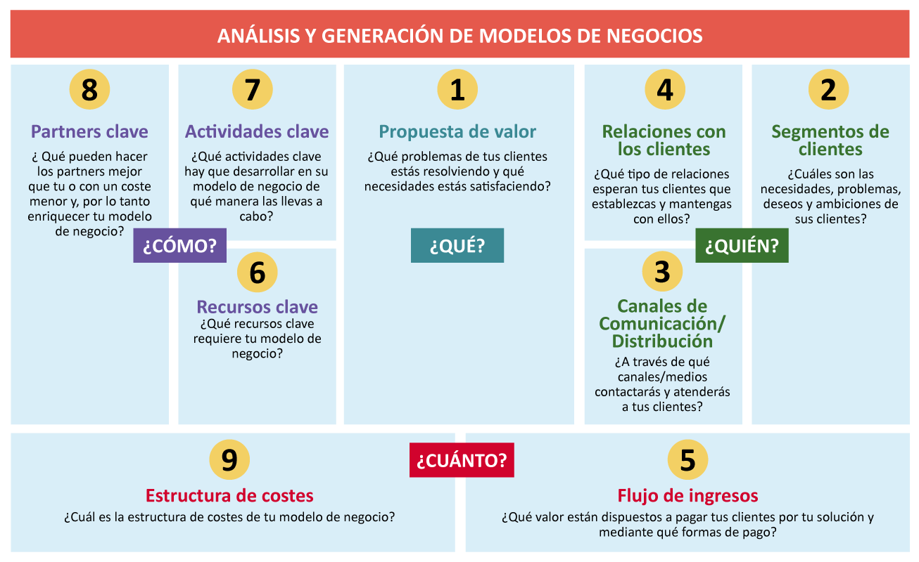**Propuesta de valor:** La oferta es lo que atrae a los clientes; aquello por lo que están dispuestos a pagar. Se presenta como un paquete de productos y servicios y los principales atributos de cada uno. Puede haber una oferta única o varias ofertas y éstas pueden dirigirse a un segmento en particular o a varios de ellos. ¿Qué se ofrece a los clientes en términos de productos y servicios? ¿Cuáles son aquellas cosas por las que pagan los clientes? ¿Por qué los clientes vienen a la compañía? ¿En qué se diferencia la oferta de la de otros proveedores?
2. **Segmentos de clientes: E**n este bloque se anotan los diferentes tipos de clientes a los que se dirige la oferta. La clasificación se hace con base en diferencias, en necesidades, forma de accederlos, tipo de relación y rentabilidad, entre otros. Después se procede a describir en mayor detalle cada uno de ellos, con base en variables demográficas y geográficas, entre otras. ¿Quiénes son los clientes? ¿Puede describir los diferentes tipos de clientes en los que se está enfocando? ¿En qué difieren los segmentos de los clientes?
3. **Canales de distribución:** Aquí hay que identificar los canales a través de los cuales se accede a los clientes para comunicarse con ellos y para ofrecer la propuesta de valor. Entre ellos están la fuerza de ventas, los puntos de venta, los afiliados, la publicidad, las reuniones, los sitios web, etc. ¿Cómo llega a los clientes y cómo los conquista? ¿A través de cuáles canales interactúa con los clientes?
4. **Relaciones con los clientes:** Debe definirse que tipos de relaciones se establecen con cada uno de los segmentos atendidos: personalizadas, masivas, relaciones por medio de los portales web o de voz, automatizados, entre otros. Se deben tener en cuenta las distintas etapas del ciclo de la relación como preventa, venta, postventa y migración a nuevas ofertas. ¿Qué tipo de relaciones construye con los clientes? ¿Tiene una estrategia de gestión de relaciones?
5. **Fuentes de ingreso:** Son las fuentes de las cuales se reciben los ingresos por la propuesta de valor que se ofrece. Se incluyen acá: transacciones, suscripciones, servicios, licenciamiento, alquiler, pauta publicitaria, entre otros. ¿Cuál es la estructura de sus ingresos? ¿Cómo gana dinero en el negocio? ¿Qué tipo de ingresos recibe? (pagos por transacciones, suscripciones y servicios, entre otros).
6. **Recursos clave:** Son los recursos que una compañía debe desplegar para hacer que el negocio funcione. Incluye recursos físicos, intelectuales, humanos y financieros. Pueden ser propios, alquilados o adquiridos de sus aliados clave. ¿Cuáles son los recursos más importantes y costosos en su modelo de negocio? (Personas, redes, instalaciones, competencias, …)
7. **Actividades clave:** Son las principales actividades que deben realizarse mediante la utilización de los recursos clave. Para producir la oferta de valor y para gestionar las relaciones con los clientes y los aliados. Es imprescindible concentrarse en las competencias esenciales y buscar aliados para las demás. ¿Cuáles son las actividades y procesos clave en el modelo de negocio?
8. **Socios clave:** Está conformada por los aliados y proveedores que deben identificarse y con los que se establecen relaciones. Para lograr ciclos de innovación más rápidos y exitosos cada vez es más importante apoyarse en recursos y actividades de terceros, con los que se puede lograr construir o complementar la oferta de valor u optimizar costos. ¿Quiénes son los aliados estratégicos más importantes? ¿Quiénes apoyan con recursos estratégicos y actividades? ¿Cuáles actividades internas se podrían externalizar con mayor calidad y menor costo?
9. **Estructura de costos:** Está fundamentada en el listado de los costos más significativos del modelo de negocio.Fundamentalmente recursos, actividades y red de aliados, así como su relación con los demás bloques. ¿Cómo es la estructura de costos? ¿Cuáles son los costos más importantes en la ejecución del modelo de negocio?

**CONCLUSIÓN**

* Un modelo de negocios es el mecanismo por el cual un negocio trata de generar ingresos y beneficios.
* En el 2008 Starbucks se enfrentó a la mayor crisis de su historia; se concentraron en: mejorar el estado de sus locales, revitalizar la relación emocional con el cliente, aplicar cambios de largo plazo en la base del negocio.
* Podemos diseñar nuevos modelos de negocio usando el modelo Canvas.
* Este modelo creado por Alex Osterwald nos permite visualizar el modelo de negocio según nueve bloques en una solo hoja.
* Estos nueve bloques son: Propuesta de valor, Segmentos de clientes, Canales de distribución, Relaciones con los clientes, Fuentes de ingreso, Recursos clave, Actividades clave, Socios clave y Estructura de costos.

**REFERENCIAS BIBLIOGRÁFICAS**

https://es.linkedin.com/pulse/starbucks-5-estrategias-de-negocio-an%C3%A1lisis-del-la-mauricio-mija

http://trabajardesdecasasi.com/modelo-canvas/

www.Wikipedia.com

https://mba.americaeconomia.com/biblioteca/presentaciones/elaboracion-de-modelos-de-negocios-metodologia-de-osterwalder.